3.3气压带和风带对气候的影响（第2课时）

一、选择题
非洲大陆有甲、乙、丙三个气象测站，三地纬度大致相当，气候类型相同，但由于所处海拔高度、离海洋远近不同，温度与降水量却存在一定差异。读下图回答下列各题。
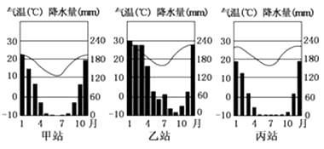
1.三个气象测站所在地的气候类型是：（ ）
A．北半球的地中海气候 B．北半球的热带草原气候
C．南半球的地中海气候 D．南半球的热带草原气候
2.三个测站部分月份降水较多，其主要原因是受到某一气压带或风带的影响。该气压带或风带是：（ ）
A．赤道低气压带 B．东南信风带
C．西风带 D．东北信风带
2024年是中国和法国建交60周年，位于地中海沿岸的马赛(43°18N，5°25E)是法国第二大城市。据此完成下面小题。
3.马赛多雨季节，控制当地的大气环流是（ ）
A．温带气旋 B．东北信风 C．盛行西风 D．西南季风
4.在中法经贸合作中，马赛出口到中国的产品主要是（ ）
A．葡萄酒 B．天然橡胶 C．棕榈油 D．常温鲜奶
下图为局部气压带、风带分布示意图。据此完成下面小题。
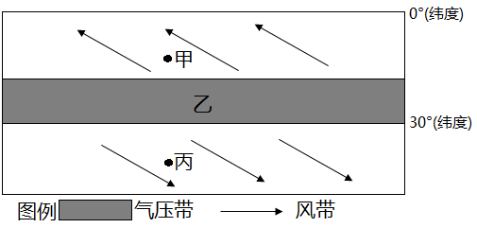
5．图示季节，南充所处的月份最可能为（ ）
A．3月 B．6月 C．9月 D．12月
6.有关图示信息的解读，正确的是（ ）
A．甲地的风向为西北风
B．乙气压带的形成原因为热力原因
C．丙地位于中纬西风带
D．乙气压带控制地区盛行上升气流
埃塞俄比亚位于非洲东北部， 以高原山地为主，境内城镇“ 向高而建 ”。 图 1 为埃塞俄比亚地形与城 镇分布图，图 2 为 1980—2021 年埃塞俄比亚产业结构变化图。据此完成下列小题。
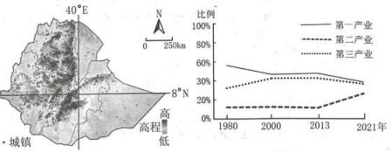
图1 图2
7．埃塞俄比亚城镇“ 向高而建 ”主要是因为海拔高处 ( )
A．降水丰富 B．地形平坦 C．土壤肥沃 D．气温适宜
8．与欧美相比， 目前埃塞俄比亚城镇化的特点是 ( )
A．起步时间早 B．发展速度较快.
C．发展水平高 D．城市人口比重大
2017年，尼泊尔和中国签署了“一带一路”合作谅解备忘录。中国是尼泊尔第一大投资国和第二大贸易伙伴。图为尼泊尔地图。据此，完成下面小题。
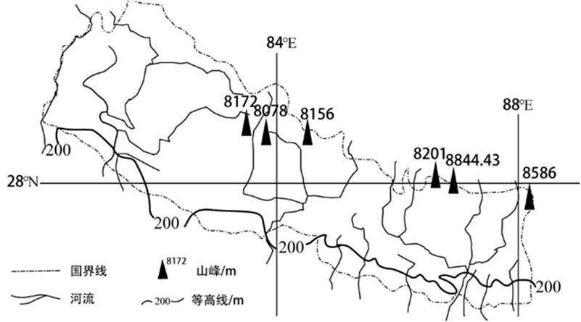
9．尼泊尔（ ）
A．全年高温多雨 B．靠近板块生长边界
C．地势高差显著 D．是海陆兼备的国家
10．影响尼泊尔地形的主要外力作用有（ ）
A．冰川作用和流水作用 B．冰川作用和风力作用
C．风力侵蚀和冰川侵蚀 D．流水侵蚀和风力堆积
下图为世界某区域图，读图，完成下列小题。
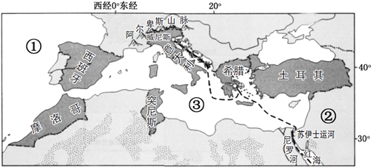
11.图中①②分别属于（ ）
A．大西洋 亚洲 B．太平洋 亚洲
C．印度洋 非洲 D．大西洋 非洲
12.7月，对图示地区气候状况影响最大的气压带或风带是（ ）
A．西风带 B．东南信风带
C．赤道低气压带 D．副热带高气压带
13.根据板块学说理论，图中③海域的变化趋势是（ ）
A．逐步扩张 B．逐渐收缩 C．向北漂移 D．向东漂移
14.图中标注的几个国家大量出口的农产品最有可能是（ ）
A．蔗糖 B．红薯 C．橄榄油 D．长绒棉
二、综合题
15．阅读图文材料，完成下列要求。
材料：卡奔塔利亚湾地处澳大利亚北部，周边地区的气候类型为干、湿季分明的热带草原气候，卡奔塔利亚湾有著名的“牵牛花云”景观。“牵牛花云”形成于海上，呈有序线状排列，在早晨伴随着朝霞逐渐向陆地移动，上午到达陆地上空。在伯克敦的观测表明，干季少见“牵牛花云”登陆的现象，下面左图示意常出现“牵牛花云”现象的地理位置，右图为“牵牛花云”景观。
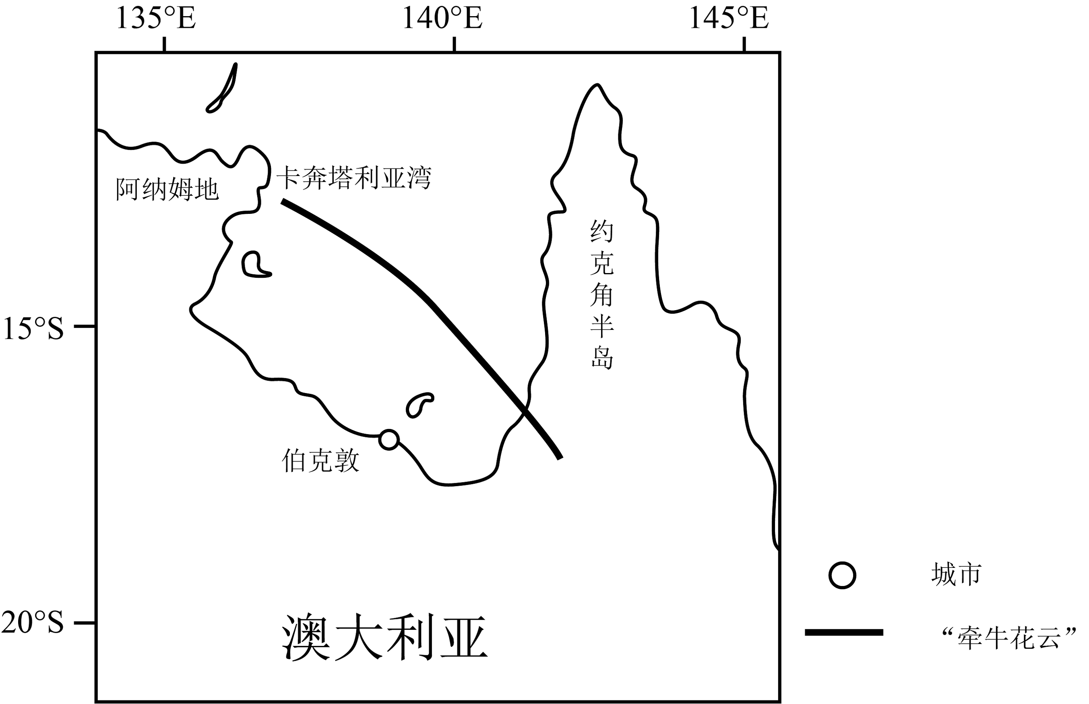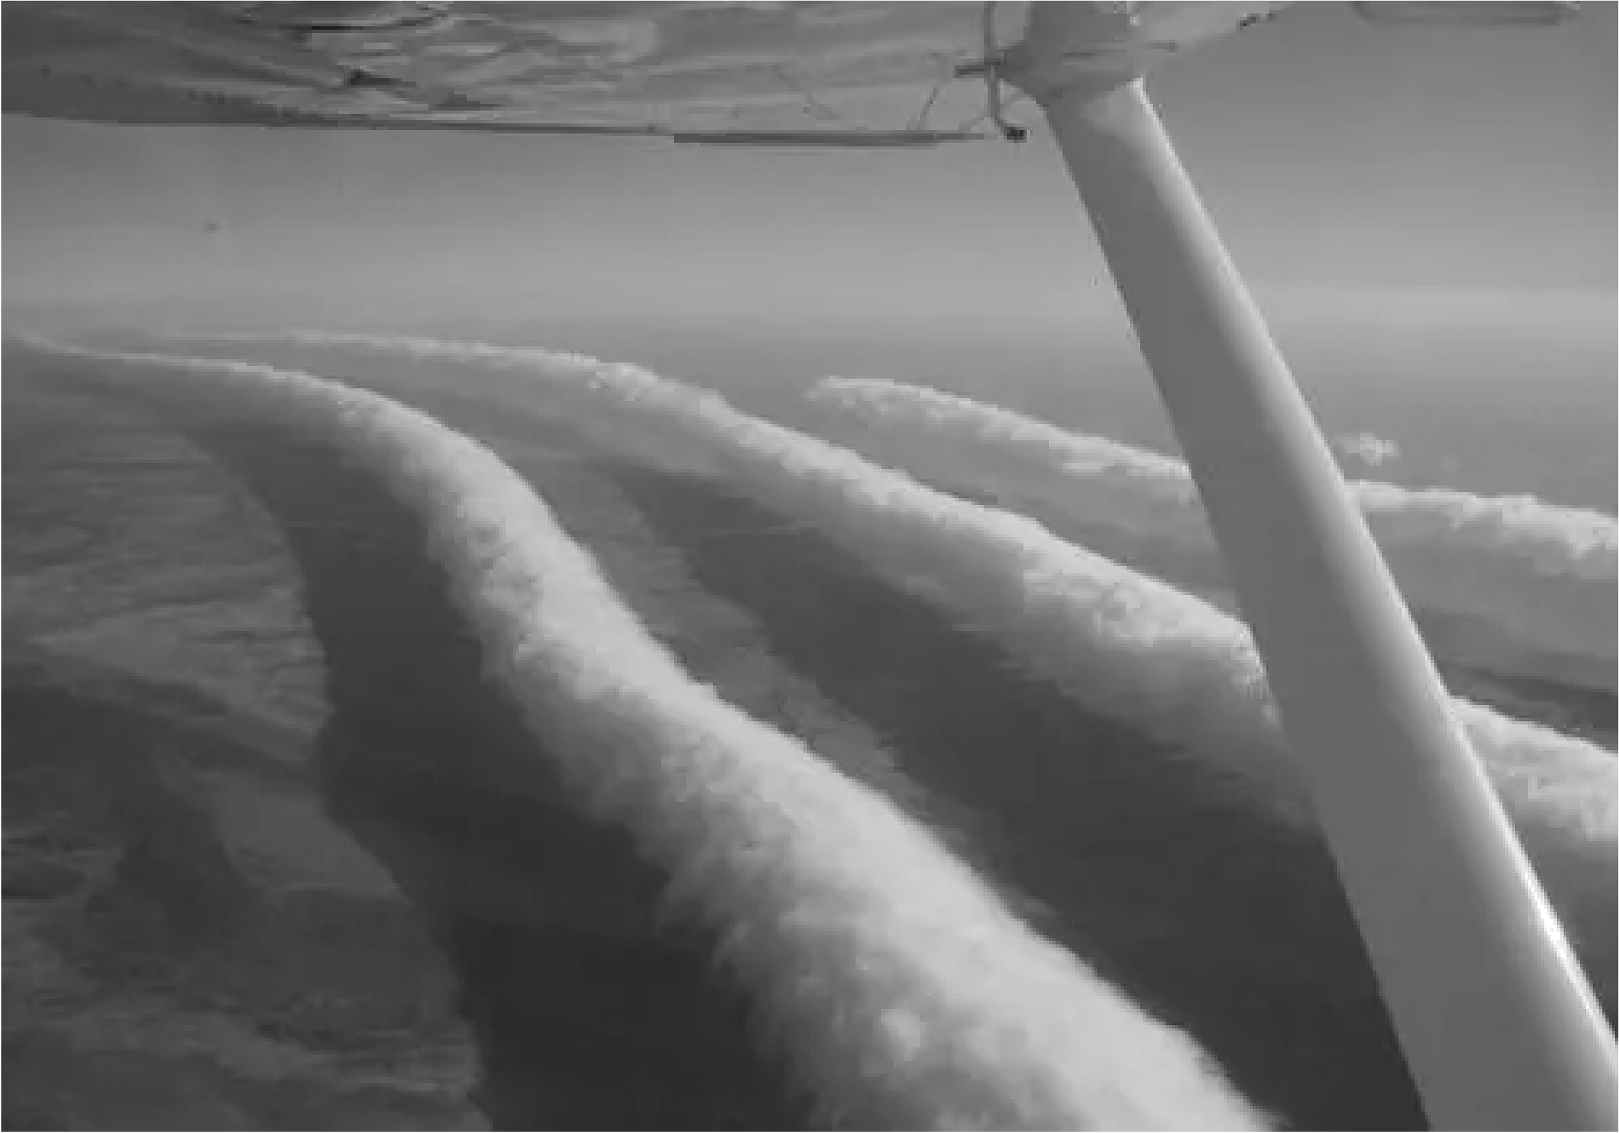
（1）简析“牵牛花云”所在气团从卡奔塔利亚湾上空登陆之后性质的变化。
（2）结合气压带风带季节移动状况，分别指出卡奔塔利亚湾周边干、湿季盛行风，并说明成因。
（3）分析干季不易出现“牵牛花云”登陆现象的原因。

